1. 创建tmp变量并理解环境变量

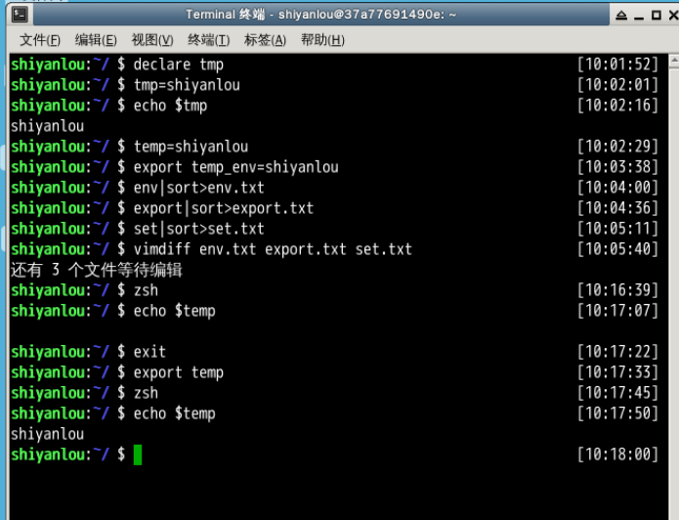

1. 比较env、export、与 set 的区别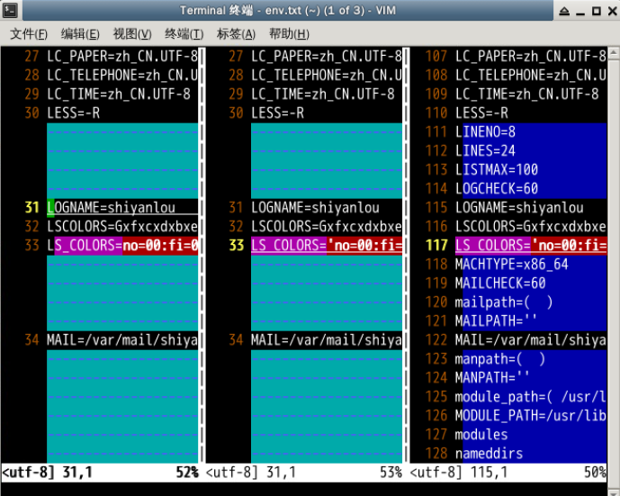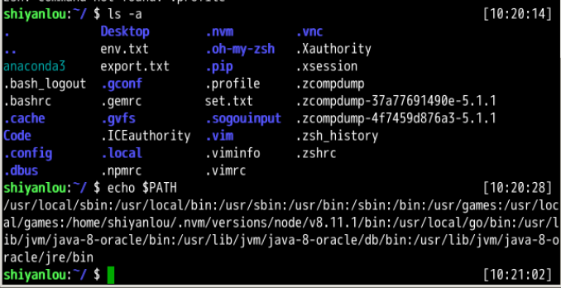
2. 创建shell脚本，添加脚本内容，设置权限并执行。

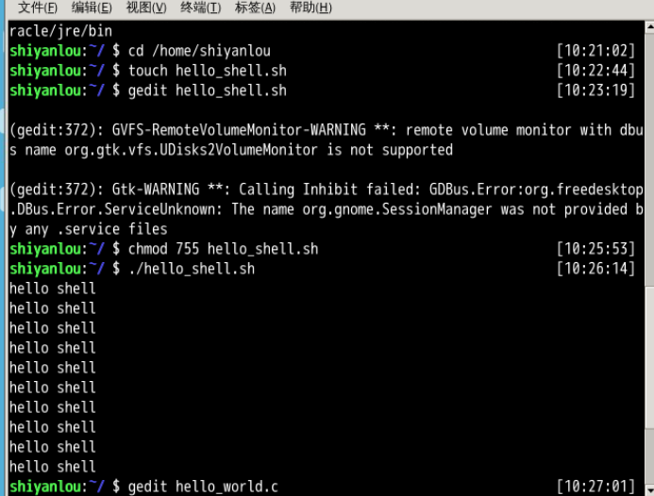

1. 创建一个C语言程序，利用gcc生成可执行文件，创建一个 mybin 目录，并将上述 hello_shell.sh 和 hello_world 文件移动到其中，在 mybin 目录中分别运行你刚刚创建的两个程序。
2. 添加自定义路径，就可以在任意目录执行那两个命令了（注意需要去掉前面的 ./）。
3. 在每个用户的 home 目录中有一个 Shell 每次启动时会默认执行一个配置脚本，以初始化环境，包括添加一些用户自定义环境变量等等。zsh 的配置文件是 .zshrc。

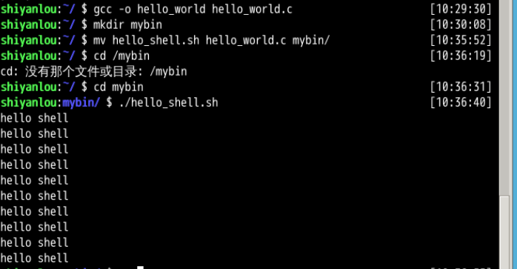

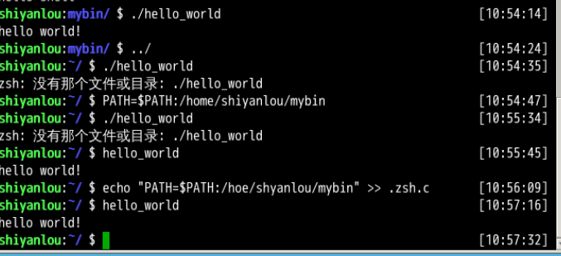

## **作业：**

#### **寻找文件：**找出 /etc/ 目录下的所有以 .list 结尾的文件。

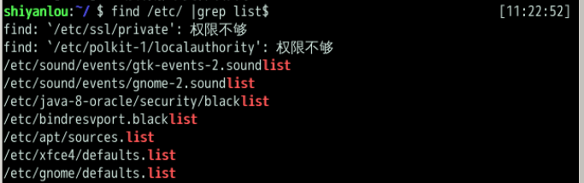

### 1.**zip 压缩打包程序，使用 unzip 命令解压缩 zip 文件**

### **2.tar 打包工具**

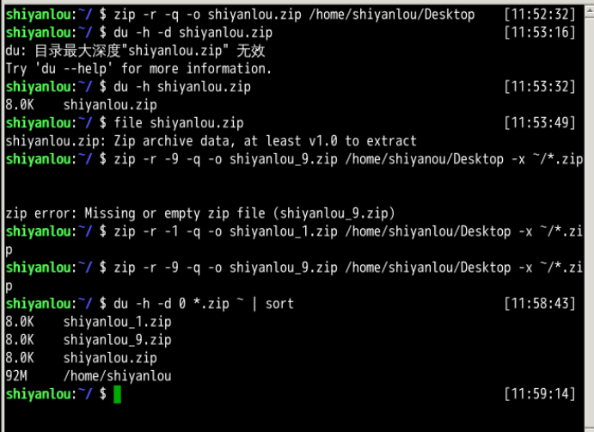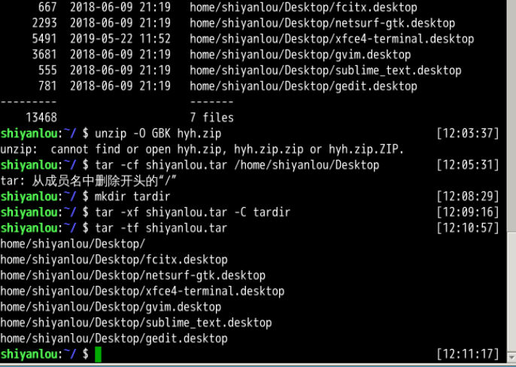

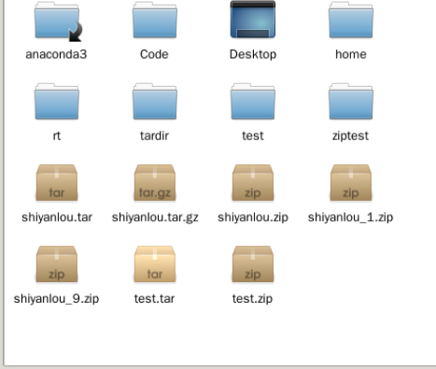

4.1查看磁盘容量

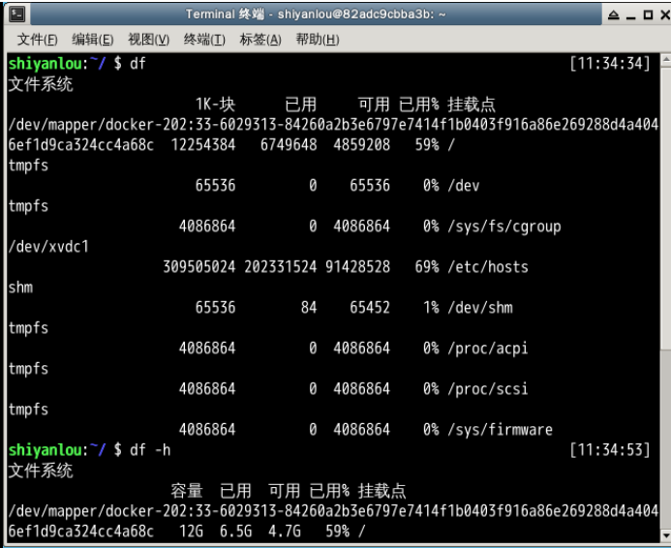

4.2查看目录容量

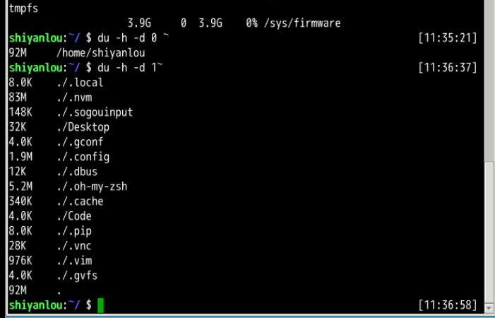

4.3用dd命令从标准输入读入用户的输入到标准输出或者一个文件中；

dd在拷贝的同时还可以实现数据转换，将输出的英文字符转换为大写再写入文件。

从/dev/zero设备创建一个容量为 256M 的空文件：

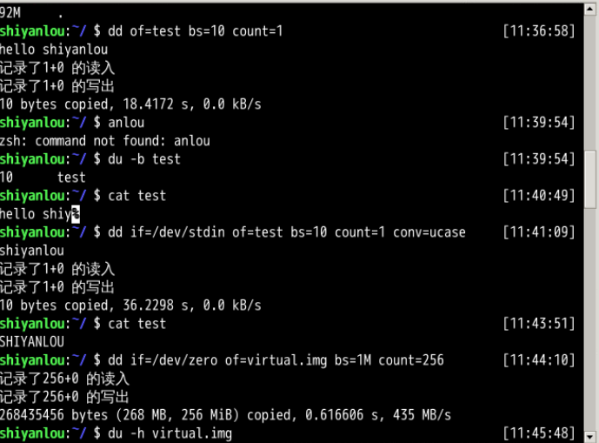

在命令行输入 sudo mkfs 然后按下Tab键，看到很多个以 mkfs 为前缀的命令：

